

Zakup będzie realizowany w ramach projektu dofinansowanego ze środków Europejskiego Funduszu Badań w obszarze Węgla i Stali (RFCS): Akronim SIRIMA – Zarządzanie ryzykiem zapadliskowym w obszarach pogórniczych (Grant Agreement nr 101157400)

Nr sprawy: FZ/6011/AR/24/BH Katowice, dn. 17/06/2024r.

WSTĘPNE ZAPYTANIE OFERTOWE
dotyczące ustalenia wartości zamówienia dla planowanego postępowania

Szanowni Państwo,
Zwracamy się z prośbą o przesłanie oferty wstępnej na usługę geodezyjną – okresowe pomiary geodezyjne.

- Informacje ogólne

1. Zamawiający: Główny Instytut Górnictwa – Państwowy Instytut Badawczy
2. Zapytanie ofertowe jest prowadzone w celu ustalenia wartości zamówienia.
3. W ramach prowadzonego wstępnego zapytania ofertowego Zamawiający nie wybierze oferty do realizacji zamówienia.

- Opis przedmiotu zamówienia

Przedmiotem zamówienia w ramach niniejszego wstępnego zapytania ofertowego jest usługa geodezyjna – okresowe pomiary geodezyjne

Zamawiający dopuszcza możliwość składania wstępnych ofert na całość zapytania lub poszczególne części

W ofercie należy podać:
- cenę netto w PLN / brutto w PLN (cena musi obejmować wszystkie koszty związane z realizacją zamówienia),
- stawkę i wartość podatku VAT,
- pełną nazwę przedmiotu zamówienia

Przedmiot zamówienia:

Część I
- Odtworzenie siatki 53 ziemnych reperów stalowych o głębokości minimalnej 0.6 m do okresowych pomiarów położenia. Odległości pomiędzy reperami ok. 1000 m.
- Określenie współrzędnych lokalizacyjnych w/w reperów (X, Y, Z) w Państwowym Układzie Geodezyjnym PL-2000 i (B, L, H) w układzie WGS84.
- Wymagane dokładności pomiaru (X, Y, Z): 6 mm.
- Lokalizacja siatki: OG KWK Kazimierz-Juliusz położony na terenie m. Sosnowiec, m. Dąbrowa Górnicza, m. Jaworzno, województwo śląskie (załącznik 2).
- Sporządzenie szkiców topograficznych reperów.
- Wykonanie 3 serii okresowych pomiarów współrzędnych (X, Y, Z) reperów w okresie od 01.07.2024 do 31.05.2027 w terminach wskazanych przez zamawiającego.
- Odtwarzanie zniszczonych/uszkodzonych reperów przy każdej serii pomiarów okresowych przez czas trwania umowy.
- Częstotliwość pomiarów: 1 seria rocznie.
- Opracowanie wyników pomiarów w formie operatów technicznych.
- Koszty zakupu reperów, założenia oraz utrzymania siatki ponosi Wykonawca. Koszt ten należy wliczyć do ceny usługi.

Część II
- Założenie siatki 54 ziemnych reperów stalowych o głębokości minimalnej 0.6 m do okresowych pomiarów położenia. Odległości pomiędzy reperami ok. 1000 m.
- Określenie współrzędnych lokalizacyjnych w/w reperów (X, Y, Z) w Państwowym Układzie Geodezyjnym PL-2000 i (B, L, H) w układzie WGS84.
- Wymagane dokładności pomiaru (X, Y, Z): 6 mm.
- Lokalizacja siatki: OG KWK Siersza, m. Trzebinia-Siersza, województwo małopolskie (załącznik 3).
- Sporządzenie szkiców topograficznych reperów.
- Wykonanie 3 serii okresowych pomiarów współrzędnych (X, Y, Z) reperów w okresie od 01.07.2024 do 31.05.2027 w terminach wskazanych przez zamawiającego.
- Odtwarzanie zniszczonych/uszkodzonych reperów przy każdej serii pomiarów okresowych przez czas trwania umowy.
- Częstotliwość pomiarów: 1 seria rocznie.
- Opracowanie wyników pomiarów w formie operatów technicznych.
- Koszty zakupu reperów, założenia oraz utrzymania siatki ponosi Wykonawca. Koszt ten należy wliczyć do ceny usługi.

- Termin wykonania zamówienia
01.07.2024r. – 31.05.2027r.

- Wymagania dotyczące wykonawcy i oferty:
1. Wykonawca musi:
- dysponować co najmniej 1 osobą z wykształceniem wyższym oraz uprawnieniami geodezyjnymi z zakresu pomiarów sytuacyjno-wysokościowych realizacyjnych i inwentaryzacyjnych ,
- posiadać doświadczenie tj. zrealizowała co najmniej dwie prace w obrębie czynnego obszaru górniczego (zamawiający w toku oceny ofert ma prawo zażądać referencji potwierdzających wykonanie prac),
2. Wymagany termin ważności oferty: 30 dni od daty złożenia.
3. Ofertę należy złożyć na załączonym formularzu ofertowym – załącznik nr 1.

- Warunki płatności
Wynagrodzenie będzie płatne na postawie rachunku lub faktury wystawionej po odbiorze prac potwierdzonych przez Zamawiającego protokołem odbioru. Zamawiający dopuszcza płatności częściowe po każdej serii pomiarowej.
Zapłata wynagrodzenia nastąpi przelewem na rachunek bankowy Wykonawcy, w terminie do 14 dni liczony od daty dostarczenia do Zamawiającego prawidłowo wystawionego rachunku lub faktury VAT.

- Kryteria oceny ofert oraz wybór najkorzystniejszej oferty
- Kryteriami oceny ofert będzie: Najniższa cena brutto.
- Koszty zakupu reperów, założenia oraz utrzymania siatki wliczone zostaną do ryczałtowej ceny jednej serii pomiarowej.
- Zamawiający uzna za najkorzystniejszą i wybierze ofertę o najniższej cenie (ustaloną w oparciu o cenę jednostkową za jedną serię pomiarów.
- Cena jednostkowa podana przez Wykonawcę nie będzie podlegała zmianie w trakcie realizacji zamówienia.

VII. Miejsce i termin składania ofert
1. Ofertę należy złożyć do dnia 20/06/2024r. do godz. 12.00 na adres e-mail: arodak@gig.eu, lkortas@gig.eu

Osoby do kontaktu:
dr inż. Łukasz Kortas - tel. (032) 259 23 50, e-mail: lkortas@gig.eu
mgr Agnieszka Rodak - tel. (032) 259 23 42, e-mail: arodak@gig.eu
mgr Monika Wallenburg - tel. (032) 259 25 47, e-mail: mwallenburg@gig.eu

- Zamawiający informuje, iż ocenie podlegać będą tylko te oferty, które wpłyną do Zamawiającego w okresie od dnia ogłoszenia niniejszego wstępnego zapytania ofertowego do dnia, w którym upłynie termin składania ofert.
- Zamawiający zastrzega sobie prawo do unieważnienia zapytania ofertowego w każdej chwili, bez podania przyczyny.
- W toku badania treści ofert Zamawiający zastrzega sobie prawo do zwrócenia się do Wykonawcy
o złożenie wyjaśnień dotyczących treści złożonej oferty oraz do wyznaczenia terminu do udzielenia odpowiedzi pod rygorem odrzucenia oferty.
- Ofertę należy złożyć na załączonym formularzu ofertowym – załącznik nr 1.

ZAPRASZAMY DO SKŁADANIA OFERT
Kierownik Działu Zamówień Publicznych i Zakupów

mgr Monika Wallenburg

Zakup będzie realizowany w ramach projektu dofinansowanego ze środków Europejskiego Funduszu Badań w obszarze Węgla i Stali (RFCS): Akronim SIRIMA – Zarządzanie ryzykiem zapadliskowym w obszarach pogórniczych (Grant Agreement nr 101157400)

Nr sprawy: FZ/6011/AR/24/BH Załącznik nr 1
do wstępnego zapytania ofertowego
Nazwa/Imię i Nazwisko Wykonawcy:
.........................................................................
Adres: ……………………………………….
NIP: …………………………………………
Regon: ………………………………………
Nr tel.: ………………………………………
Adres e-mail: …………………………….
Osoba do kontaktu: ………………………..
Nazwa banku: ………………………………
Nr rachunku: …………………………….
Główny Instytut Górnictwa
Państwowy Instytut Badawczy
Plac Gwarków 1
40-166 Katowice

FORMULARZ OFERTY WSTĘPNEJ
Część: …………
I. W odpowiedzi na wstępne zapytanie ofertowe z dnia 17/06/2024r. na usługę geodezyjną – okresowe pomiary geodezyjne, oferujemy wykonanie przedmiotu zamówienia zgodnie z warunkami zawartymi w/w zapytaniu ofertowym za cenę:

netto: …………………………… /PLN/ za 1 serię pomiarową, słownie ……………………………………
wartość podatku VAT (przy stawce ……..%*): ……………… /PLN/, słownie ………………………………..
*należy podać prawidłową stawkę VAT
brutto: ………………………… /PLN/ za 1 serię pomiarową, słownie ………………………………………..

Wartość umowy – 3 serie pomiarowe:

netto: …………………………… /PLN/, słownie ……………………………….
wartość podatku VAT (przy stawce ……..%*):……………… /PLN/, słownie ………………………….
*należy podać prawidłową stawkę VAT
brutto: ………………………… /PLN/, słownie …………………………………………….

II. Oświadczenie Wykonawcy:
- Oświadczam, że cena brutto obejmuje wszystkie koszty realizacji przedmiotu zamówienia,
- Oświadczam, że spełniam wszystkie wymagania zawarte we wstępnym zapytaniu ofertowym,
- Oświadczam, że uzyskałem od Zamawiającego wszelkie informacje niezbędne do rzetelnego sporządzenie niniejszej oferty,
- Oświadczam, że uznaję się za związanego treścią złożonej oferty, przez okres 30 dni od daty złożenia oferty
- Oświadczam, że akceptuję warunki płatności opisane we wstępnym zapytanie ofertowym
- Oświadczam, że spełniam wymagania dotyczące wykonawcy.

III. OŚWIADCZENIE WYKONAWCY DOTYCZĄCE PRZESŁANEK WYKLUCZENIA Z POSTĘPOWANIA

W związku z ubieganiem się o udzielenie zamówienia pod nazwą: usługa geodezyjna – okresowe pomiary geodezyjne
oświadczam(y), co następuje:

W związku z art. 7 ust. 9 ustawy z dnia 13 kwietnia 2022r. o szczególnych rozwiązaniach w zakresie przeciwdziałania wspieraniu agresji na Ukrainę oraz służących ochronie bezpieczeństwa narodowego (Dz.U. z 2022 r., poz. 835), oświadczam(y), że nie podlegam(y) wykluczeniu z postępowania na podstawie art. 7 ust. 1 niniejszej ustawy¹.

............................................................. ............................................................
(miejscowość, data) (podpis osoby uprawnionej)

¹Art. 7 ust.1:
Z postępowania o udzielenie zamówienia publicznego lub konkursu prowadzonego na podstawie ustawy z dnia 11września 2019r. – Prawo zamówień publicznych wyklucza się:
1) wykonawcę oraz uczestnika konkursu wymienionego w wykazach określonych w rozporządzeniu 765/2006 i rozporządzeniu 269/2014 albo wpisanego na listę na podstawie decyzji w sprawie wpisu na listę rozstrzygającej o zastosowaniu środka, o którym mowa w art. 1 pkt 3 ustawy;
2) wykonawcę oraz uczestnika konkursu, którego beneficjentem rzeczywistym w rozumieniu ustawy z dnia 1 marca 2018 r.
o przeciwdziałaniu praniu pieniędzy oraz finansowaniu terroryzmu (Dz. U. z 2022 r. poz. 593 i 655) jest osoba wymieniona w wykazach określonych w rozporządzeniu 765/2006 i rozporządzeniu 269/2014 albo wpisana na listę lub będąca takim beneficjentem rzeczywistym od dnia 24 lutego 2022 r., o ile została wpisana na listę na podstawie decyzji w sprawie wpisu na listę rozstrzygającej o zastosowaniu środka, o którym mowa w art. 1 pkt 3 ustawy;
3) wykonawcę oraz uczestnika konkursu, którego jednostką dominującą w rozumieniu art. 3 ust. 1 pkt 37 ustawy z dnia 29 września 1994 r. o rachunkowości (Dz. U. z 2021 r. poz. 217, 2105 i 2106), jest podmiot wymieniony w wykazach określonych w rozporządzeniu 765/2006 i rozporządzeniu 269/2014 albo wpisany na listę lub będący taką jednostką dominującą od dnia 24 lutego 2022 r., o ile został wpisany na listę na podstawie decyzji w sprawie wpisu na listę rozstrzygającej o zastosowaniu środka, o którym mowa w art. 1 pkt 3 ustawy.

IV. Klauzula informacyjna z art. 13 RODO:
Zgodnie z art. 13, ust. 1 i 2 rozporządzenia Parlamentu Europejskiego i Rady (UE) 2016/679 z dnia 27 kwietnia 2016 r.
w sprawie ochrony osób fizycznych w związku z przetwarzaniem danych osobowych i w sprawie swobodnego przepływu takich danych oraz uchylenia dyrektywy 95/46/WE (ogólne rozporządzenie o ochronie danych) (Dz. Urz. UE L 119
z 04.05.2016, str. 1), dalej „RODO”, informuje, się że:
- administratorem Pani/Pana danych osobowych jest:
Główny Instytut Górnictwa-Państwowy Instytut Badawczy, Plac Gwarków 1, 40 - 166 Katowice;
- Administrator wyznaczył Inspektora Ochrony Danych, z którym może się Pani/Pan skontaktować w sprawach związanych z ochroną danych osobowych w następujący sposób: pod adresem e-mail: gdpr@gig.eu, lub pisemnie na adres siedziby administratora
- Pani/Pana dane osobowe przetwarzane będą na podstawie art. 6, ust. 1, lit. c RODO w celu związanym z niniejszym wstępnym zapytaniem ofertowym;
- odbiorcami Pani/Pana danych osobowych będą osoby lub podmioty, którym udostępniona zostanie dokumentacja, dotycząca niniejszego zapytania w związku z jawnością postępowania
- Pani/Pana dane osobowe będą przechowywane przez okres 4 lat od dnia zakończenia postępowania, dotyczącego niniejszego zapytania, a jeżeli czas trwania umowy przekracza 4 lata, okres przechowywania obejmuje cały czas trwania umowy;
- w odniesieniu do Pani/Pana danych osobowych decyzje nie będą podejmowane w sposób zautomatyzowany, stosowanie do art. 22 RODO;
- posiada Pani/Pan:
- na podstawie art. 15 RODO prawo dostępu do danych osobowych Pani/Pana dotyczących;
- na podstawie art. 16 RODO prawo do sprostowania Pani/Pana danych osobowych¹;
- na podstawie art. 18 RODO prawo żądania od administratora ograniczenia przetwarzania danych osobowych
z zastrzeżeniem przypadków, o których mowa w art. 18 ust. 2 RODO²;
- prawo do wniesienia skargi do Prezesa Urzędu Ochrony Danych Osobowych, gdy uzna Pani/Pan, że przetwarzanie danych osobowych Pani/Pana dotyczących narusza przepisy RODO;
- nie przysługuje Pani/Panu:
- w związku z art. 17, ust. 3, lit. b, d lub e RODO prawo do usunięcia danych osobowych;
- prawo do przenoszenia danych osobowych, o którym mowa w art. 20 RODO;
- na podstawie art. 21 RODO prawo sprzeciwu, wobec przetwarzania danych osobowych, gdyż podstawą prawną przetwarzania Pani/Pana danych osobowych jest art. 6, ust. 1, lit. c RODO.

¹Wyjaśnienie: skorzystanie z prawa do sprostowania nie może skutkować zmianą wyniku postępowania o udzielenie zamówienia ani zmianą postanowień umowy.
²Wyjaśnienie: prawo do ograniczenia przetwarzania nie ma zastosowania w odniesieniu do przechowywania, w celu zapewnienia korzystania ze środków ochrony prawnej lub w celu ochrony praw innej osoby fizycznej lub prawnej, lub z uwagi na ważne względy interesu publicznego Unii Europejskiej lub państwa członkowskiego.

Załącznik nr 2
do wstępnego zapytania ofertowego

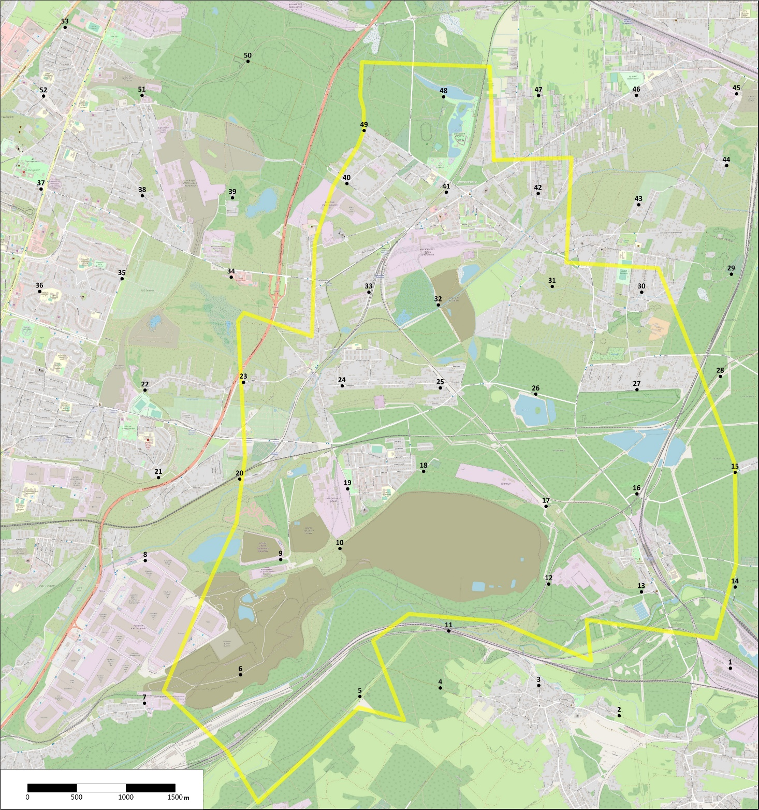

Mapa lokalizacji siatki pomiarowej

Załącznik nr 3
do wstępnego zapytania ofertowego

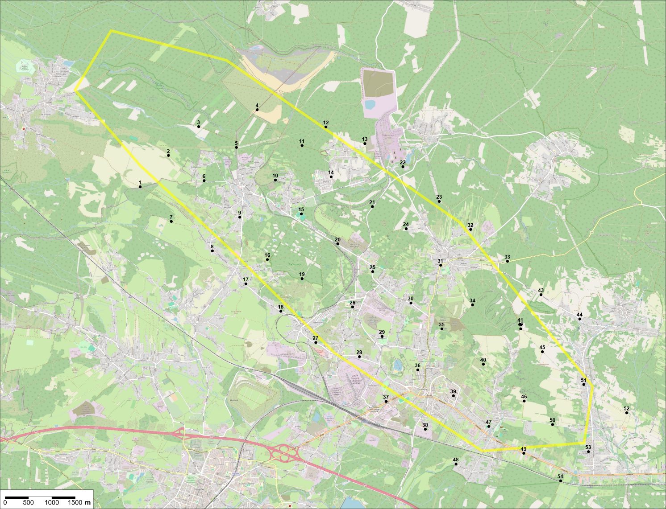
Mapa lokalizacji siatki pomiarowej

